
第6节 焦耳定律 电路中的能量转化

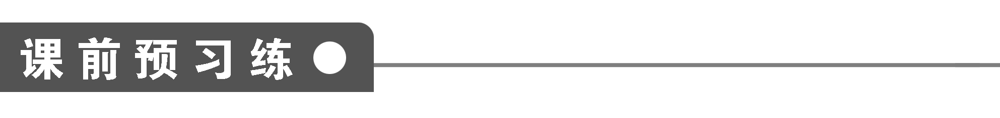

1．电流做功的公式为________，适用于____________．
电功率的公式为________，适用于____________．
2．电流通过电阻产生的热量跟电流的________成正比，跟电阻值成________，跟通电时间成________，这一规律叫焦耳定律，表达式为________，适用于____________．焦耳定律是电流热效应的实验定律，凡计算电热都要用该规律．
电热功率是描述电流做功产生电热的________程度的物理量，公式为________，适用于__________．
3．只含有电阻的电路称为纯电阻电路，当有电流通过时，电能全部转化为内能，即电功________电热，用公式表示为W＝Q＝I²Rt＝UIt.含有电动机等非纯电阻元件的电路称为非纯电阻电路，电路中的电能除一部分转化为内能外，其他部分转化为机械能、化学能等，此时电功________电热，电功表达式W＝UIt，电热表达式为__________．
4．根据能量守恒定律，电源消耗的总功率、内电阻消耗的功率和外电阻消耗的功率满足关系式P_{总}＝__________，当外电路为纯电阻R时，上式也可写为：____________，当外电路短路时有____________．
5．两个绕线电阻分别标有“100 Ω 10 W”和“20 Ω 40 W”则它们允许通过的额定电流之比是( )
A./5 B./20 C./10 D．1/2 000
6．两个电阻分别标有“1 A 4 W”和“2 A 1 W”，则它们的电阻之比为( )
A．2∶1 B．16∶1 C．4∶1 D．1∶16
7．关于电功，下列说法中正确的有( )
A．电功的实质是电场力所做的功
B．电功是电能转化为其他形式能量的量度
C．电场力做功使金属导体内的自由电子运动的速率越来越大
D．电流通过电动机时的电功率和热功率相等
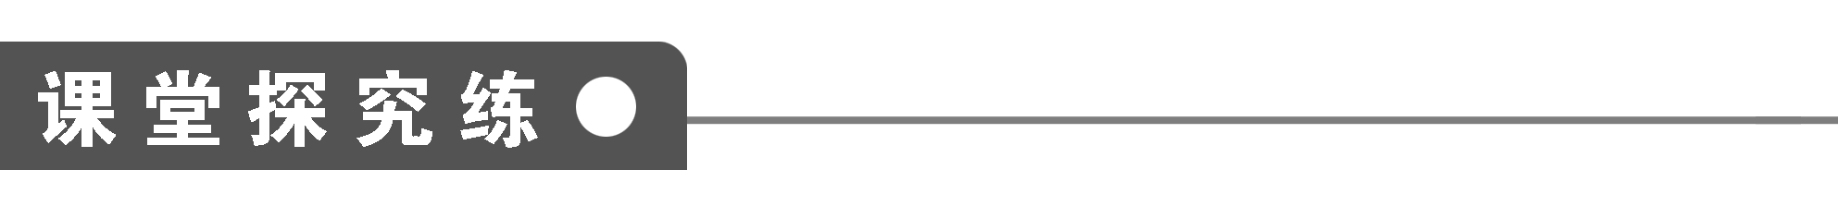
【概念规律练】
知识点一 电功、电功率的计算
1．关于四个公式①P＝UI；②P＝I²R；③P＝；④P＝，下列叙述正确的是( )
A．公式①④适用于任何电路的电功率的计算
B．公式②适用于任何电路的电热功率的计算
C．公式①②③适用于任何电路电功率的计算
D．以上均不正确
2．一个用半导体材料制成的电阻器D，其电流I随它两端的电压U变化的关系图象如图1(a)所示，将它与两个标准电阻R₁、R₂并联后接在电压恒为U的电源上，如图(b)所示，三个用电器消耗的电功率均为P.现将它们连接成如图(c)所示的电路，仍然接在该电源的两端，设电阻器D和电阻R₁、R₂消耗的电功率分别为P_{D}、P₁、P₂，它们之间的大小关系为( )
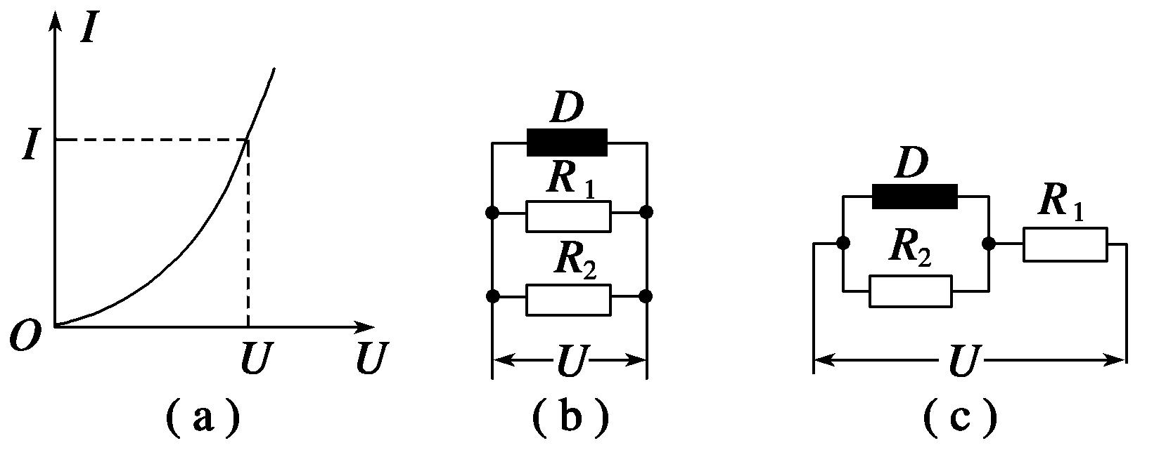
图1
A．P₁＝4P₂ B．P_{D}＝P/9
C．P₁<4P₂ D．P_{D}>P₂
知识点二 焦耳定律
3．下列关于电功、电功率和焦耳定律的说法中正确的是( )
A．电功率越大，电流做功越快，电路中产生的焦耳热一定越多
B．W＝UIt适用于任何电路，而W＝I²Rt＝t只适用于纯电阻电路
C．在非纯电阻电路中，UI>I²R
D．焦耳热Q＝I²Rt适用于任何电路
4. 如图2所示，有一提升重物用的直流电动机，内阻R_{M}＝0.6 Ω，R＝10 Ω，U＝160 V，电压表的读数为110 V．则：
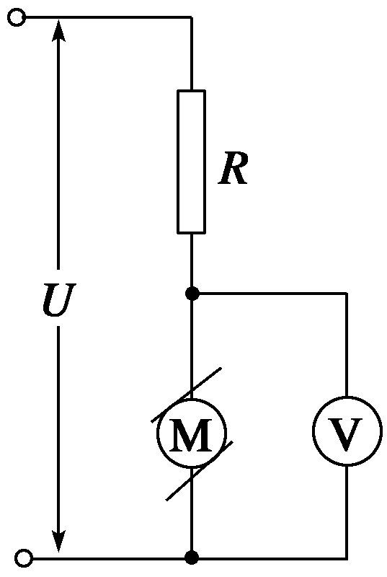
图2
(1)通过电动机的电流是多少？
(2)输入到电动机的电功率是多少？
(3)电动机工作1 h所产生的热量是多少？

【方法技巧练】
一、纯电阻电路中电功和电功率的计算方法
5. 有四盏灯，接入如图3所示的电路中，L₁和L₂都标有“200 V 100 W”字样，L₃和L₄都标有“220 V40 W”字样，把电路接通后，最暗的灯是哪一盏？最亮的灯是哪一盏？
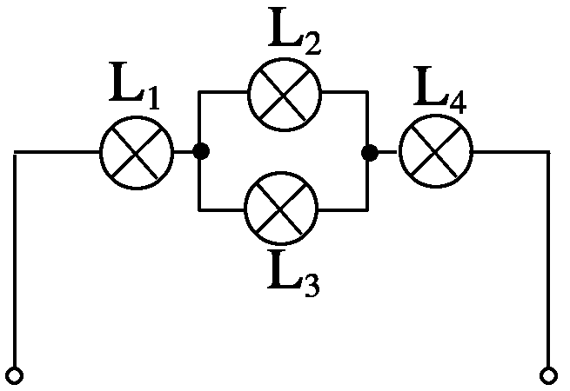
图3

6．额定电压都是110 V，额定功率P_{A}＝100 W，P_{B}＝40 W的电灯两盏，若接在电压是220 V的电路上，两盏电灯均能正常发光，且电路中消耗功率最小的电路是下图中的哪一个( )
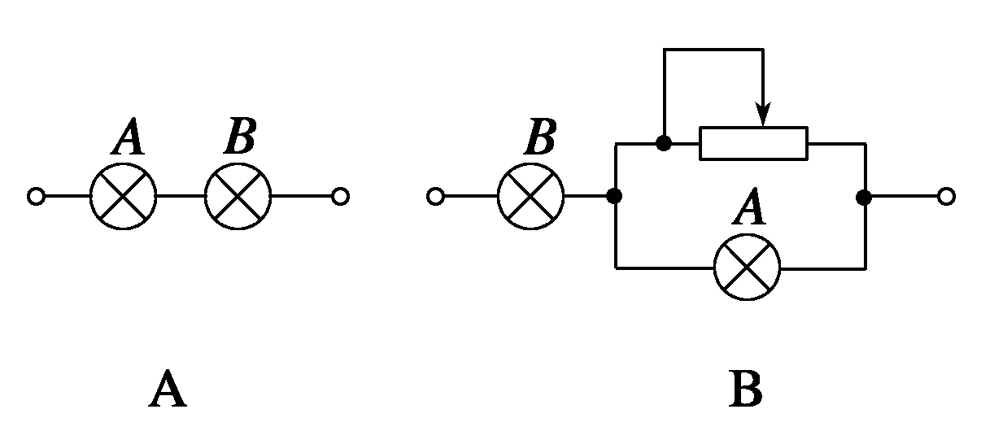
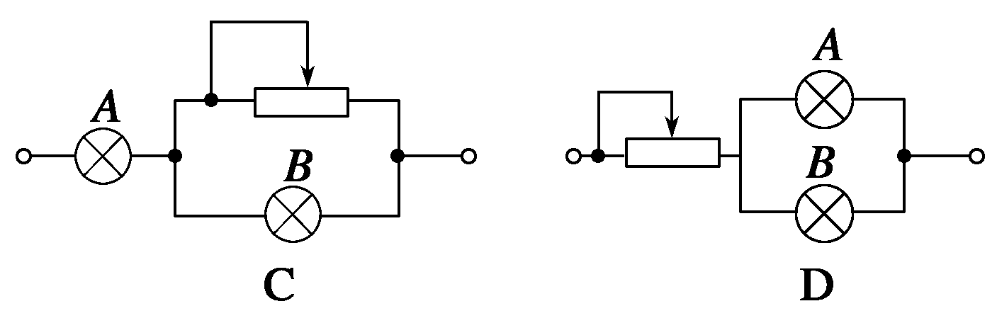
二、纯电阻电路与非纯电阻电路中能量转化问题的分析
7．一台电动机的线圈电阻与一只电炉的电阻相同，都通过相同的电流，在相同时间内( )
A．电炉放热与电动机放热相等
B．电炉两端电压小于电动机两端电压
C．电炉两端电压等于电动机两端电压
D．电动机消耗的功率大于电炉消耗的功率
8．有一个直流电动机，把它接入0.2 V电压的电路时，电动机不转，测得流过电动机的电流是0.4 A；若把电动机接入2 V电压的电路中，电动机正常工作，工作电流是1.0 A．则：
(1)电动机正常工作时的输出功率为多大？
(2)如果在电动机正常工作时，转子突然被卡住，电动机的发热功率是多大？

三、闭合电路功率问题的分析
9. 如图4所示，直线A为电源的路端电压U与电流I关系的图象，直线B是电阻R的两端电压U与电流I的关系图象．用该电源与电阻R组成闭合电路，电源的输出功率和效率分别为( )
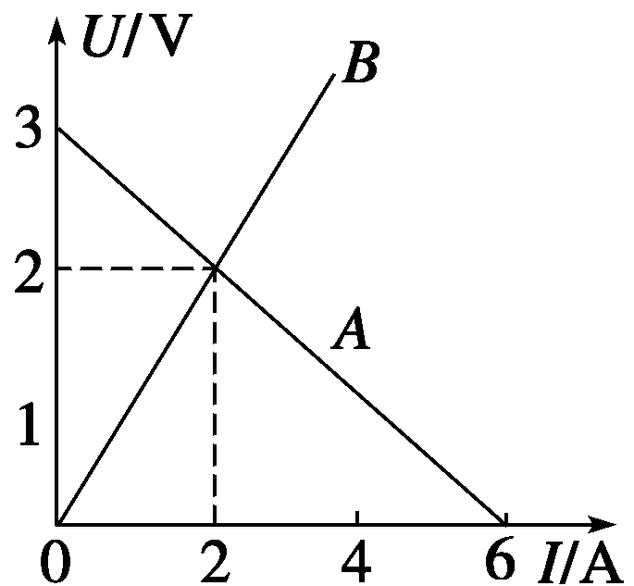
图4
A．4 W,33% B．2 W,33%
C．2 W,67% D．4 W,67%
10. 如图5所示的电路中，电池的电动势E＝5 V，内电阻r＝10 Ω，固定电阻R＝90 Ω，R₀是可变电阻．在R₀由0增加到400 Ω的过程中，求：
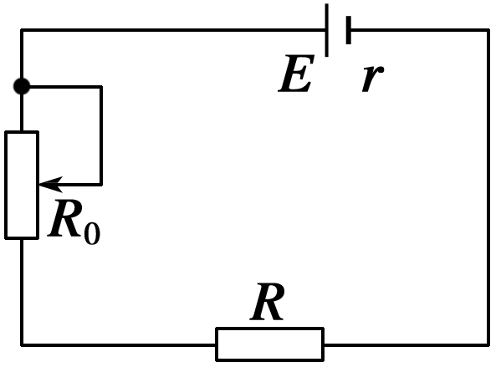
图5
(1)可变电阻R₀上消耗热功率最大的条件和最大热功率；
(2)电池的内电阻r和固定电阻R上消耗的最小热功率之和．

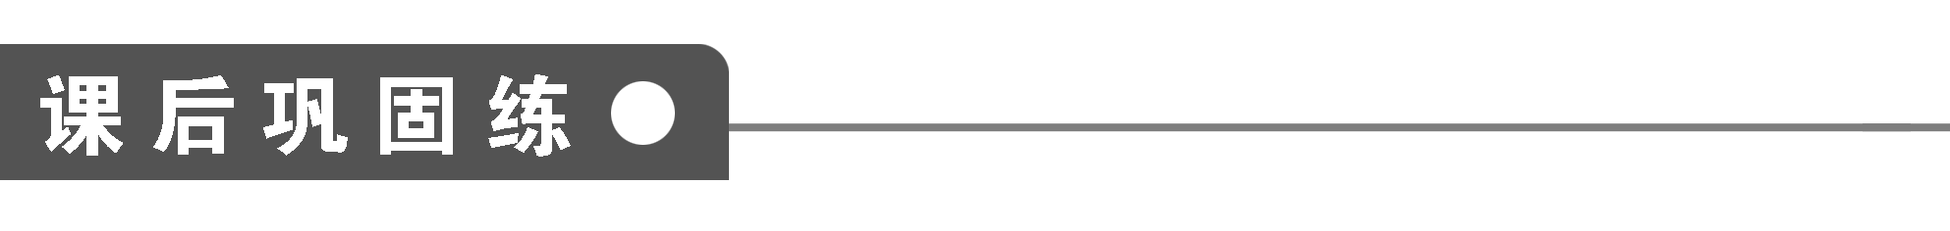
1．不考虑温度对电阻的影响，对一个“220 V 40 W”的灯泡，下列说法正确的是( )
A．接在110 V的电路中时的功率为20 W
B．接在110 V的电路中时的功率为10 W
C．接在440 V的电路中时的功率为160 W
D．接在220 V的电路中时的功率为40 W
2．通过电阻R的电流为I时，在时间t内产生的热量为Q；若电阻为2R，电流为I/2时，则在时间t内产生的热量为( )
A．4Q B．2Q C．Q/2 D．Q/4
3．关于电功和电热，下面说法正确的是( )
A任何电路中的电功W＝UIt，电热Q＝I²Rt且W＝Q
B．任何电路中的电功W＝UIt，电热Q＝I²Rt但W有时不等于Q
C．电功W＝UIt在任何电路中都适用，Q＝I²Rt只在纯电阻电路中适用
D．电功W＝UIt，电热Q＝I²Rt，只适用于纯电阻电路
4．一台额定电压为U的电动机，它的电阻为R，正常工作时通过的电流为I，则( )
A．电动机t秒内产生的热量是Q＝UIt
B．电动机t秒内产生的热量是Q＝I²Rt
C．电动机的功率为P＝I²R
D．电动机的功率为P＝U²/R
5．如图6所示，电源电动势E＝10 V，内阻r＝0.2 Ω，标有“8 V 16 W”的灯泡L恰好正常发光，电动机线圈电阻R₀＝0.15 Ω，则电源的输出功率为( )
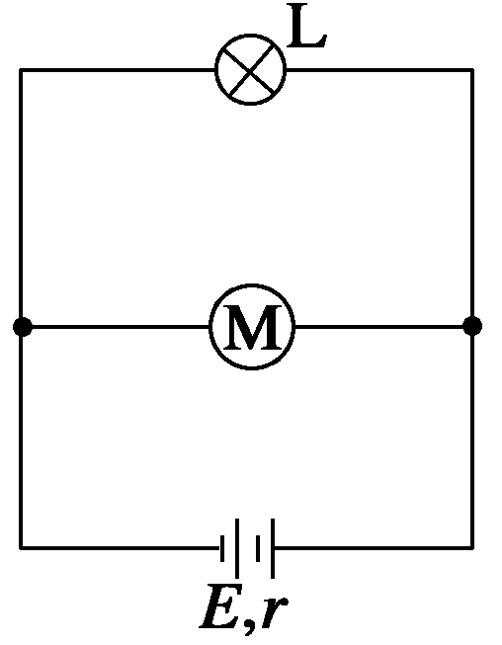
图6
A．16 W B．440 W
C．80 W D．400 W
6. 如图7所示，三个电阻R₁、R₂、R₃的阻值相同，允许消耗的最大功率分别为10 W、10 W、4 W，此电路中允许消耗的最大功率为( )
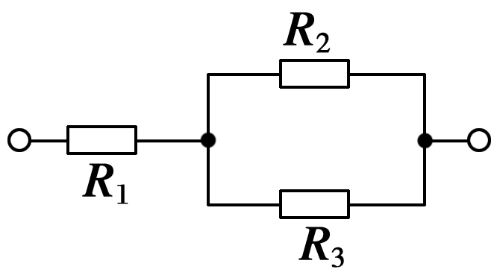
图7
A．24 W B．16 W C．12 W D．15 W
7．下面是某电热水壶的铭牌，由此可知该电热水壶正常加热1 min 产生的热量为( )
电热水壶
型号 | SP—356 A | 额定电压 | 220 V
额定功率 | 1 800 W | 额定频率 | 50 Hz
额定容量 |  |  | 1.5 L
A.1.80×10³ J B．1.10×10⁴ J
C．1.32×10⁴ J D．1.08×10⁵ J
8．有A、B两个电阻，它们的伏安特性曲线如图8所示，从图线可以判断( )
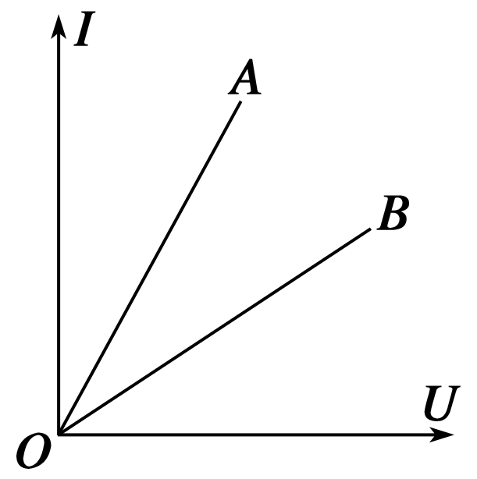
图8
A．电阻A的阻值大于电阻B
B．电阻A的阻值小于电阻B
C．电压相同时，流过电阻A的电流强度较大
D．两电阻串联时，电阻A消耗的功率较小
9．理发用的电吹风机中有电动机和电热丝，电动机带动风叶转动，电热丝给空气加热，直到热风将头发吹干．设电动机线圈电阻为R₁，它与电热丝的电阻R₂串联后接到直流电源上，电吹风机两端电压为U，电流为I，消耗的电功率为P，则有( )
①P＝IU ②P＝I²(R₁＋R₂)
③P>IU ④P ＞I²(R₁＋R₂)
A．①② B．①④
C．②③ D．③④
10．如图9所示，直线OAC为某一直流电源的总功率随电流I变化的图线，曲线OBC表示同一直流电源内部的热功率随电流I变化的图线．若A、B点的横坐标均为1 A，那么AB线段表示的功率为( )
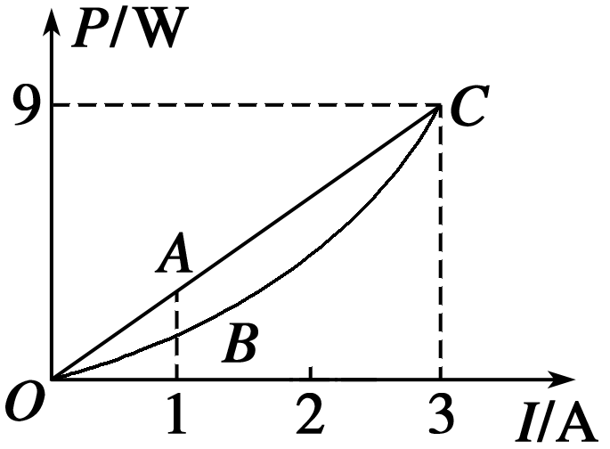
图9
A．1 W B．6 W C．2 W D．2.5 W
题 号 | 1 | 2 | 3 | 4 | 5 | 6 | 7 | 8 | 9 | 10
答 案
11. 如图10所示，电源电压恒为U＝14 V，小灯泡L标有“4 V 8 W”，电动机的线圈电阻r_{M}＝1.0 Ω，当变阻器调到2 Ω时，小灯泡与电动机均正常工作，求电动机的机械效率．
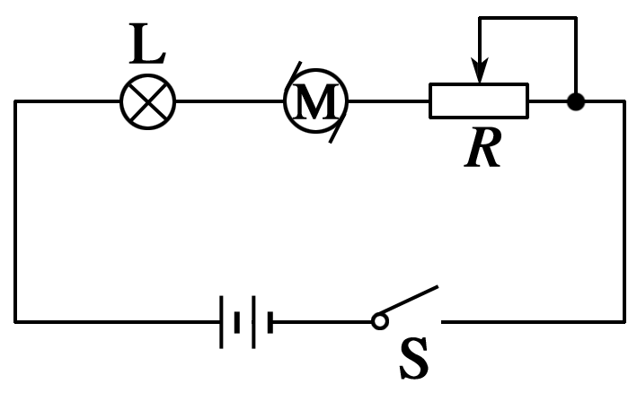
图10

12．一直流电动机线圈内阻一定，用手握住转动轴使其不能转动，在线圈两端加电压为0.3 V时，电流为0.3 A．松开转动轴，在线圈两端加电压为2 V时，电流为0.8 A，电动机正常工作．则：该电动机正常工作时，输入的电功率是多少？电动机的机械功率是多少？

第6节 焦耳定律 电路中的能量转化
答案
课前预习练
1．W＝UIt 任何电路 P＝UI 任何电路
2．二次方 正比 正比 Q＝I²Rt 任何电路 快慢 P＝I²R 任何电路
3．等于 大于 Q＝I²Rt
4．P_{内}＋P_{出} IE＝IU＋I²r IE＝I²r
5．C 6.B 7.AB
课堂探究练
1．AB [P＝UI、P＝适用于任何电路的电功率的计算，而P＝I²R、P＝只适用于纯电阻电路的电功率的计算，故A正确，C错误．P＝I²R适用于任何电路的热功率的计算，P＝UI、P＝只适用于纯电阻电路的热功率的计算，故B正确．]
2．C [从电阻器D的I—U图线可以得出，电阻器的阻值随所加电压的增大而减小，在题图(b)中，三个电阻消耗的功率相等，都为P＝＝＝，说明三个电阻的阻值相等，即R₁＝R₂＝R_{D}.连接成图(c)所示的电路时，电阻器D两端的电压小于U，电阻器D的阻值R_{D}′>R_{D}，这时电阻器R_{D}两端的电压U_{D}>，电阻R₁两端的电压U₁<，电阻R₂两端的电压U₂＝U_{D}>，由电功率计算式综合比较得出，A、B、D错误，C正确．]
3．BCD [电功率公式P＝，表示功率越大，电流做功越快．对于一段电路，有P＝IU，I＝，焦耳热Q＝()²Rt，可见Q与P、U、t都有关．所以，P越大，Q不一定越大，A不对．
W＝UIt是电功的定义式，适用于任何电路．而I＝只适用于纯电阻电路，B对．
在非纯电阻电路中，电流做的功＝焦耳热＋其他形式的能，所以W>Q，即UI>I²R，C对．
Q＝I²Rt是焦耳热的定义式，适用于任何电路中产生的焦耳热，D正确．]
4．(1)5 A (2)550 W (3)5.4×10⁴ J
解析 (1)电动机是非纯电阻，不能用公式来求电路中的电流．R两端的电压为U_{R}＝U－U_{M}＝160 V－110 V＝50 V，I＝＝ A＝5 A.
(2)P_{入}＝U_{M}I＝110×5 W＝550 W.
(3)Q＝I²R_{M}t＝5.4×10⁴ J
5．L₃最暗，L₄最亮
解析 由它们的额定电压、额定功率判断出R₁＝R₂<R₃＝R₄，即R₄>R₁>R_{23并}，由串联电路的功率分配可得P₄>P₁>(P₂＋P₃)，由并联电路的功率分配可得P₂>P₃，所以L₃最暗，L₄最亮．
方法总结 在比较两个灯泡的功率大小时，可先比较有相同量的两个灯泡，L₁与L₄电流相同，利用P＝I²R比较功率大小；L₂与L₄电压相同，利用P＝比较功率大小；L₁与L₂电阻相同，利用P＝I²R比较功率大小．
6．C [判断灯泡能否正常发光，就要判断电压是否是额定电压，或电流是否是额定电流．
由P＝和已知条件可知R_{A}<R_{B}.
对于A电路，由于R_{A}<R_{B}，所以A灯若正常发光，U_{B}>110 V，B灯被烧毁，两灯不能正常发光．
对于B电路，由于R_{B}>R_{A}，A灯又并联变阻器，并联电阻更小于R_{B}，所以U_{B}>U_{并}，A灯若正常发光，则B灯烧毁．
对于C电路，B灯与变阻器并联电阻可能等于R_{A}，所以可能U_{A}＝U_{B}＝110 V，两灯可以正常发光．
对于D电路，若变阻器的有效电阻等于A、B的并联电阻，则U_{A}＝U_{B}＝110 V，两灯可以正常发光．
比较C、D两个电路，由于C电路中变阻器功率为(I_{A}－I_{B})×110，而D电路中变阻器功率为(I_{A}＋I_{B})×110，所以C电路消耗电功率最小．]
方法总结 解此类问题的思路分两步：①先分清哪个电路的A、B灯能正常发光，这里可以从电压、电流、电功率三个量中任一个达到其额定值，其余两个也达到额定值方面分析．②确定了正常发光的电路后，再比较哪一个的实际功率小，可以用计算的方法去比较，也可以用定性分析法比较．
7．ABD [电炉属于纯电阻用电器，电动机属于非纯电阻用电器．对于电炉有：U＝IR，放热Q＝I²Rt，消耗功率P＝I²R.对于电动机有：U>IR，放热Q＝I²Rt，消耗功率P＝UI>I²R.]
8．(1)1.5 W (2)8 W
解析 (1)接U＝0.2 V电压，电机不转，电能全部转化成内能，故可视为纯电阻电路．电流I＝0.4 A，
根据欧姆定律，线圈电阻R＝＝ Ω＝0.5 Ω.
当接U′＝2.0 V电压时，电流I′＝1.0 A，
故输入电功率P_{电}＝U′I′＝2.0×1.0 W＝2.0 W，
热功率P_{热}＝I′²R＝1 2×0.5 W＝0.5 W.
故输出功率即机械功率
P_{机}＝P_{电}－P_{热}＝(2.0－0.5) W＝1.5 W.
(2)如果正常工作时，转子被卡住，则电能全部转化成内能，故其发热功率P_{热}′＝＝ W＝8 W.
方法总结 (1)电动机是非纯电阻用电器，要注意区分电功率和热功率，电功率用P_{总}＝UI计算，热功率P_{热}＝I²R，机械功率P_{机}＝P_{总}－P_{热．}
(2)注意搞清楚电动机电路中的能量转化关系，用能量守恒定律来分析问题．
9．D
10．(1)R₀＝100 Ω时，P_{m}＝ W (2)0.01 W
解析 (1)可变电阻R₀上消耗的热功率
P₁＝I²R₀＝()²R₀＝
＝
由上式可得：当R₀＝100 Ω时，P₁有最大值P_{m}＝ W＝ W.
(2)r和R上消耗的热功率之和P₂＝I²(R＋r)＝×100
由上式可知，R₀最大时，P₂最小，即当R₀＝400 Ω时，P₂有最小值P_{2min}＝×100 W＝0.01 W.
方法总结 电源的输出功率P与外电阻R的关系
P_{出}＝UI＝I²R＝()²R＝＝
由上式可知：当R＝r时，P_{出}有最大值，且最大值P_{m}＝.
根据电源的输出功率与外电阻的关系可知，二者关系如图所示．
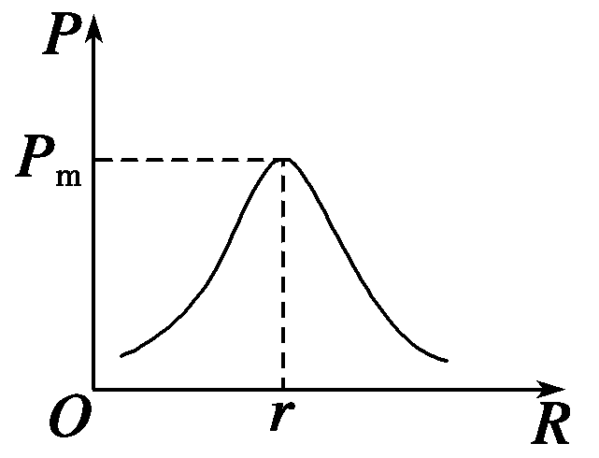
课后巩固练
1．BD [由P_{额}＝得，灯泡的电阻R＝ Ω＝1 210 Ω，当电压为110 V时，P＝＝ W＝10 W；电压为440 V时，超过灯泡的额定电压一倍，故灯泡烧坏，P＝0.]
2．C [由电热公式Q＝I²Rt可得Q′＝(I)²2Rt＝I²Rt＝Q.]
3．B
4．B [电动机工作时，是非纯电阻电路，输入的总电能为UIt，它转化为两部分：一是电动机内阻上产生的热能Q＝I²Rt，二是电动机对外输出的机械能E＝UIt－I²Rt.]
5．C [电路的总电流I＝＝ A＝10 A，
则电源的输出功率为P＝IU_{额}＝10×8 W＝80 W]
6．D
7．D [由铭牌可知，电热水壶的功率为1 800 W，所以正常加热1分钟产生的热量为Q＝Pt＝1 800×60 J＝1.08×10⁵ J．]
8．BCD 9.B
10．C [由图象中不难看出，在C点，电源的总功率等于电源内部的热功率，所以电源的电动势为E＝3 V，短路电流为I＝3 A，所以电源的内阻为r＝＝1 Ω.图象上AB段所表示的功率为P_{AB}＝P_{总}－I²r＝(1×3－1²×1) W＝2 W．故正确选项为C.]
11．66.7%
解析 小灯泡正常工作I＝＝2 A
电动机的输入功率P_{入}＝I(U－U₁－IR)＝12 W
线圈电阻消耗的功率P_{内}＝I²r_{M}＝4 W
所以电动机的机械效率
η＝＝＝66.7%.
12．1.6 W 0.96 W
解析 电动机不转动时，其消耗的电功全部转化为内能，故可视为纯电阻电路，由欧姆定律得电动机线圈内阻：
r＝＝ Ω＝1 Ω.
电动机转动时，消耗的电能转化为内能和机械能，其输入的电功率为
P_{入}＝I₁U₁＝0.8×2 W＝1.6 W，
电动机的机械功率为
P_{机}＝P_{入}－Ir＝1.6 W－0.8²×1 W＝0.96 W.

